ANÁLISIS DEMANDA VIVIENDA PREVIA AL CORONAVIRUS
Tres de cada cuatro demandantes de vivienda en propiedad no lograron cerrar la operación antes de la COVID-19

- Los 12 meses anteriores a la pandemia uno de cada tres españoles había realizado alguna acción en el mercado de la vivienda
- Un 15% de particulares buscó vivienda sin encontrarla en los 12 meses anteriores a la crisis sanitaria
- La tasa de compradores de vivienda en 2019 se mantuvo estable respecto al año anterior
- EL 62% no acabó efectuando la compra de vivienda debido a los precios

Madrid, 7 de mayo de 2020
Durante los 12 meses inmediatamente anteriores a que se desatase la crisis sanitaria del coronavirus el pasado mes de marzo, uno de cada tres españoles había realizado alguna acción en el mercado de la vivienda. El porcentaje exacto, un 31%, supone un incremento de tres puntos respecto al 28% registrado en 2019 y de 8 puntos respecto al 23% de 2018.
Por tanto, los datos de Fotocasa Research, recabados a través de 5.000 encuestas realizadas durante la segunda quincena de febrero, reflejan que el nivel de actividad en el mercado inmobiliario seguía incrementándose de forma constante. Las muchas incógnitas sobre la desescalada y la incertidumbre económica complican los pronósticos, por eso resulta particularmente interesante conocer a los demandantes de vivienda en propiedad que no llegaron a completar la operación antes de la crisis sanitaria: la lógica dicta que serán los primeros que vuelvan al mercado tan pronto como se reanude la actividad.
Así, en el mercado de compraventa, en los doce meses que van de febrero de 2019 a febrero de 2020, un 10% de particulares buscaron vivienda para comprar, aunque no llegaron a adquirir ningún inmueble. Este porcentaje supone un ligero incremento con respecto al año 2019 y es el doble del registrado en 2018 (5%), mientras que en este mismo periodo la tasa de compradores que efectivamente han cerrado la operación se ha mantenido estable en torno al 4%.
Es decir: el incremento de participantes en el mercado de compraventa en los últimos años tiene que ver con una demanda no satisfecha. Y, para un 62% de ellos, el motivo por el que no encuentran vivienda es el precio, que, aunque se estabilizó en 2019, limita la capacidad de compra en el tramo de 25 a 34 años: un 18 % (diez puntos más que hace dos años) de los particulares que están en esta franja de edad intentó comprar vivienda en los últimos 12 meses sin conseguirlo.
En el mercado de alquiler también se había producido un incremento significativo de la demanda en los doce meses anteriores a la crisis sanitaria, aunque en este caso sí que hay un incremento de los contratos efectivamente cerrados (del 7 % registrado en 2019 al 8 % en 2020), mientras que la búsqueda inconclusa se mantiene estable (6 %). Ese 6 % de particulares que han buscado vivienda de alquiler, pero no la han encontrado atribuyen esta situación al precio en un porcentaje idéntico (62%) al registrado en el mercado de compraventa.
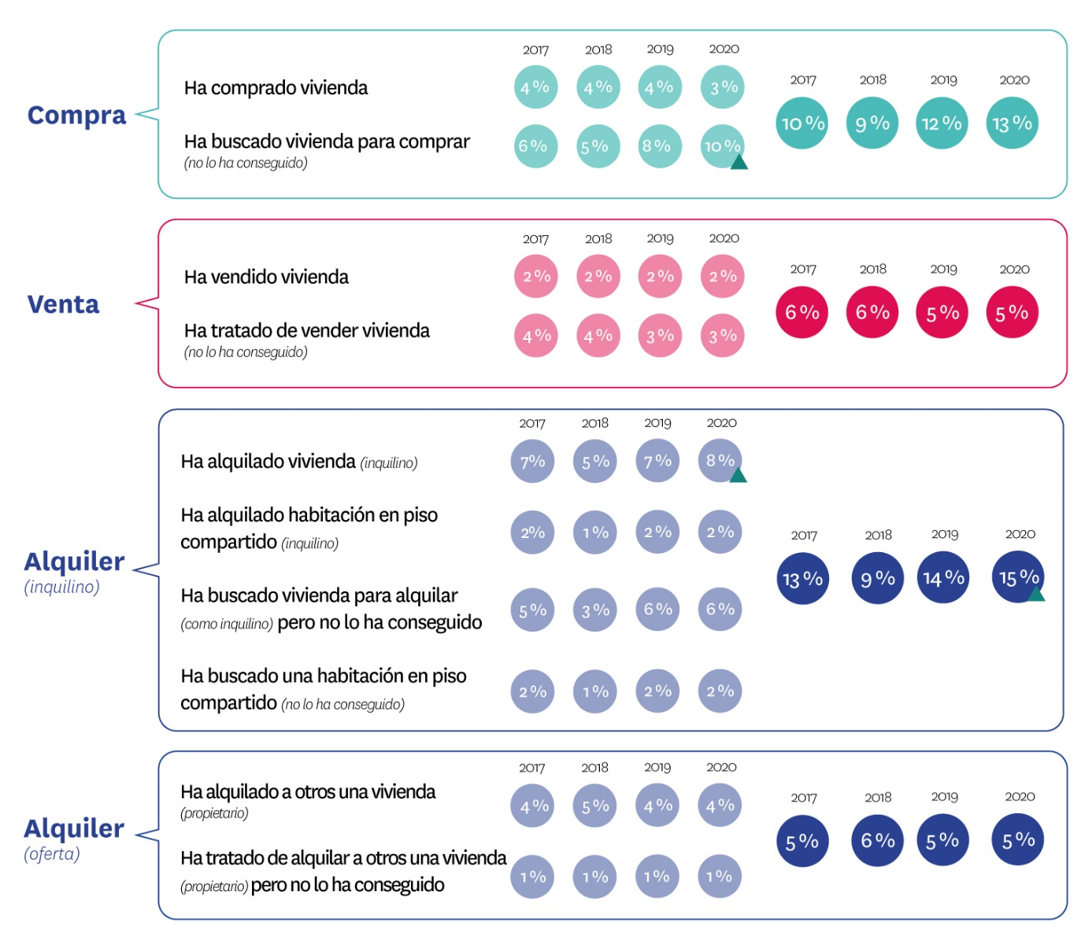
En conclusión, un 15 % de particulares mayores de 18 años buscaron, pero no encontraron, una vivienda (bien en alquiler, bien en propiedad) en los doce meses inmediatamente anteriores a la aparición de la COVID-19. Y el principal motivo de este fracaso (para 6 de cada 10) fueron los altos precios. Estos datos apuntan, como se ha dicho, a una importante demanda insatisfecha que, si las condiciones económicas y laborales lo permiten, podría reincorporarse pronto al mercado atraídas por la corrección de precios que todos los análisis parecen anticipar.
Sólo uno de cada cuatro aspirantes a comprar logra adquirir una vivienda
Para conocer mejor esta demanda latente, merece la pena observar el conjunto de los mercados de compraventa y alquiler y comprobar el peso relativo de los que lograban cerrar la operación y los que no lo conseguían antes de la crisis sanitaria.
Como se puede ver en los siguientes gráficos, en el mercado del alquiler hay un porcentaje mucho mayor de demandantes de vivienda que logran cerrar una operación (el 59% de los que buscaron casa en arrendamiento), mientras que en el de compraventa el porcentaje es mucho más bajo (24%) y, lo que es aún más relevante, no ha dejado de descender desde el año 2018. Esto significa que tres de cada cuatro demandantes de una casa en propiedad no logran cerrar la operación.
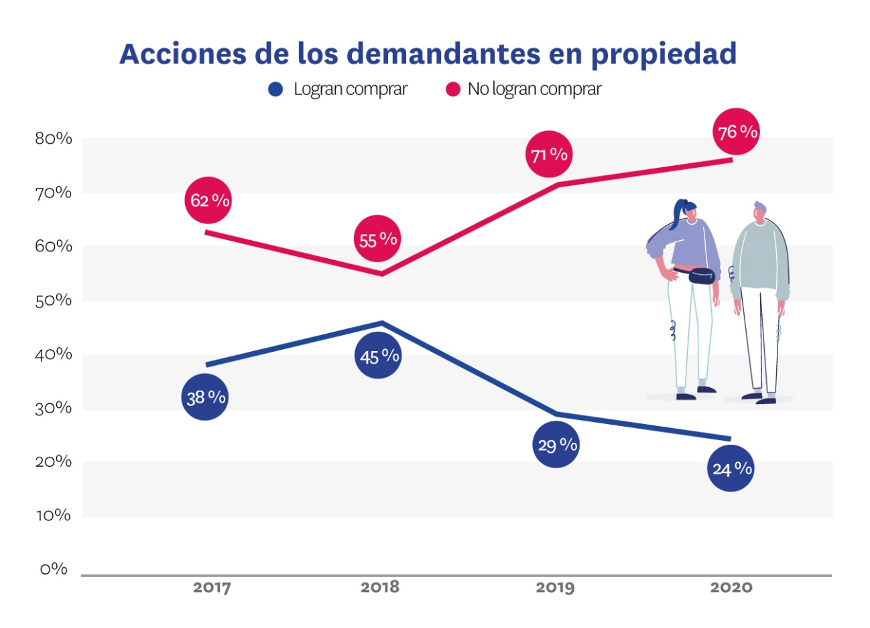

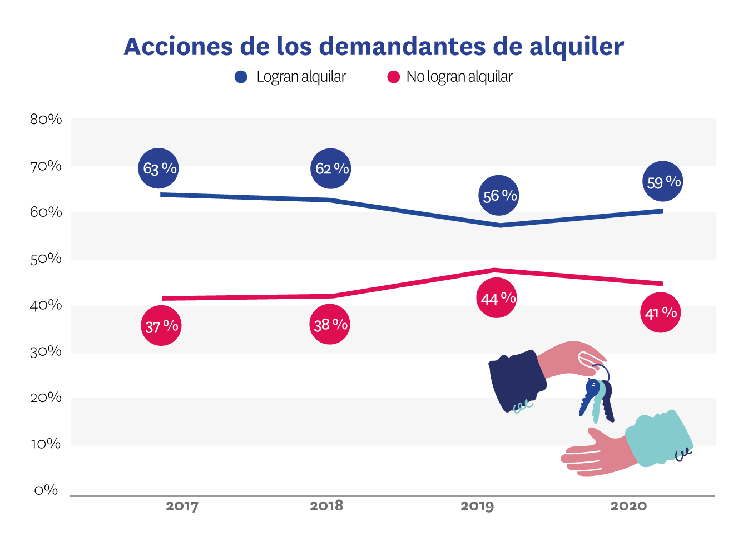
Si nos trasladamos al otro lado del mercado, a la oferta de vivienda, encontramos que se repite el patrón: el porcentaje de operaciones cerradas es mucho mayor entre los arrendadores (86%) que entre los vendedores (44%).
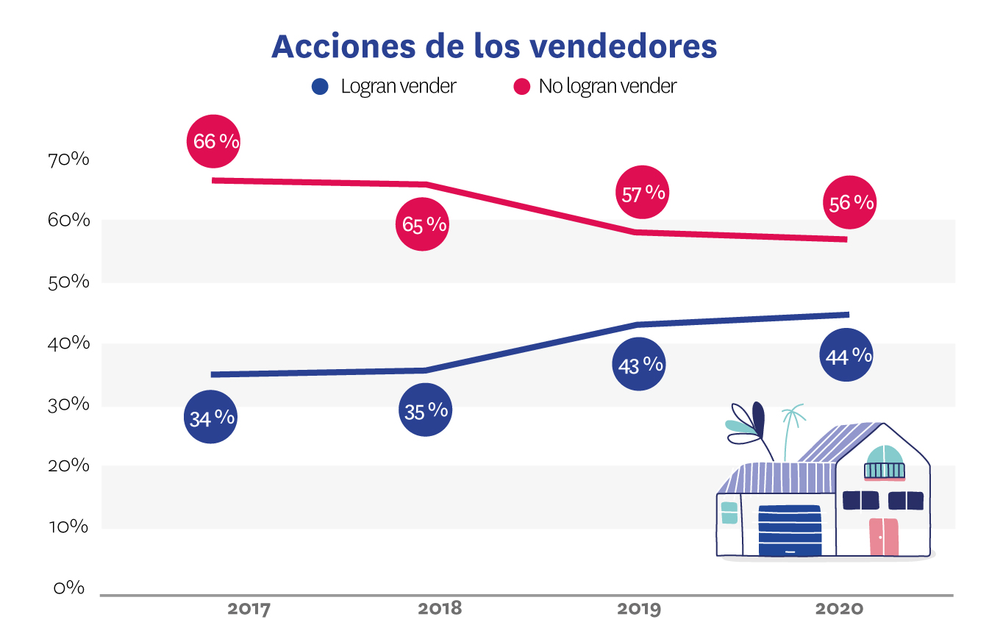
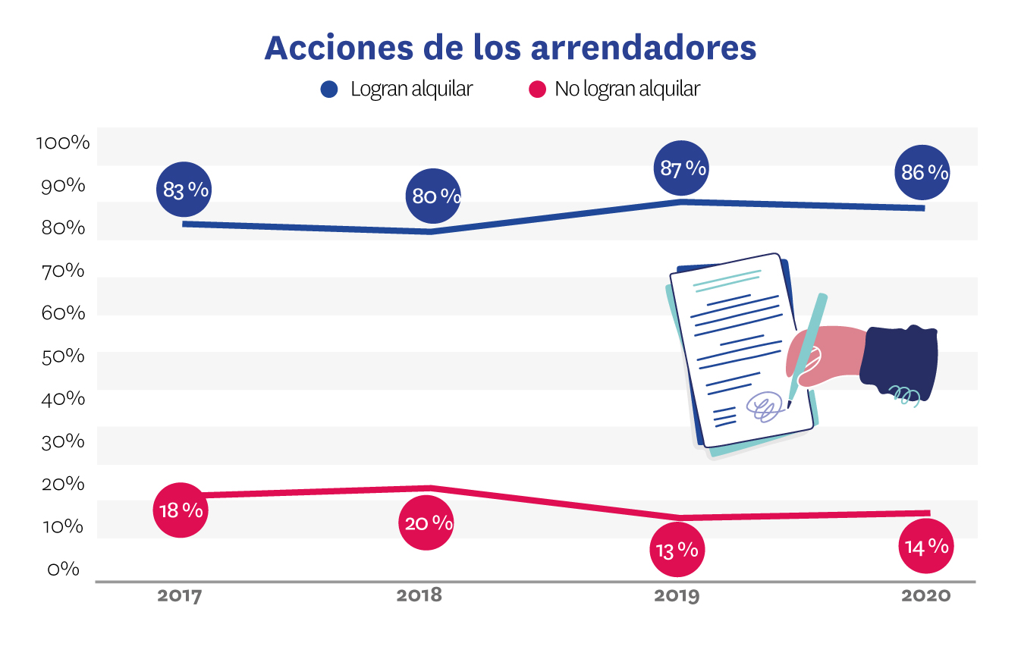

Sobre Fotocasa

Portal inmobiliario que cuenta con inmuebles de segunda mano, promociones de obra nueva y viviendas de alquiler. Cada mes genera un tráfico de 25 millones de visitas (75% a través de dispositivos móviles) y 650 millones de páginas vistas y cada día la visitan un promedio de 500.000 usuarios únicos.
Mensualmente elabora el índice inmobiliario Fotocasa, un informe de referencia sobre la evolución del precio medio de la vivienda en España, tanto en venta como en alquiler.
Fotocasa pertenece a Adevinta, una empresa 100% especializada en Marketplace digitales y el único “pure player” del sector a nivel mundial. Con presencia en 16 países de Europa, América Latina y África del Norte, el conjunto de sus plataformas locales recibe un promedio de 1.500 millones de visitas cada mes.
En España, Adevinta, antes Schibsted Spain, es una de las principales empresas del sector tecnológico del país y un referente de transformación digital. En sus 40 años de trayectoria en el mercado español de clasificados, los negocios de Adevinta han evolucionado del papel al online hasta convertirse en el referente de Internet en sectores relevantes como inmobiliaria (Fotocasa y habitaclia), empleo (Infojobs.net), motor (coches.net y motos.net) y segunda mano (Milanuncios y vibbo). Sus más de 18 millones de usuarios al mes sitúan Adevinta entre las diez compañías con mayor audiencia de Internet en España (y la mayor empresa digital española). Adevinta cuenta en la actualidad con una plantilla de más de 1.000 empleados en España.

Departamento de Comunicación de Fotocasa
Anaïs López
Móvil: 620 66 29 26
comunicacion@fotocasa.es
http://prensa.fotocasa.es
twitter: @fotocasa

